开发说明手册

目录

2 参数说明 2

2.1 开发机参数 2

3 环境配置 2

3.1 DICOM测试环境配置 3

3.1.1 C-ECHO服务测试环境 3

3.1.2 C-STORE服务测试环境 4

3.1.3 Print服务测试环境 4

3.1.4 C-FIND服务测试环境 4

3.2 PDF虚拟打印环境配置 5

4 总体设计 7

4.1 系统结构/模块设计 7

4.2 模块划分 8

4.2.1 数据服务程序 9

4.2.2 大屏显示程序 10

4.2.3 PC查询打印程序 10

4.2.4 手机查询打印程序 10

4.2.5 报警程序 10

5 数据服务器程序P1 11

6 PC查询打印程序P2/手机查询打印程序P3 11

7 大屏显示程序P4 11

7.1 xml配置文件 11

7.2 WinForm程序 11

8 报警程序P5 13

9 通信协议 13

9.1 通信协议格式 13

9.2 服务器s/客户端c通信协议 13

9.2.1 心跳协议 13

9.2.2 P1清空大屏P4所有列表（删除所有） 14

9.2.3 P1清空大屏P4所有列表，并重新更新（删除所有，并重新接收） 14

9.2.4 P1增加大屏P4列表（在现有基础上增加n个记录） 14

9.2.5 P1减少大屏P4列表（在现有基础上减少n个记录） 14

9.2.6 报告down机命令 14

……

# 参数说明

## 开发机参数

|  |  |  |
| --- | --- | --- |
| **名称** | **值** | **备注** |
| hostname | liuyh-PC |  |
| port | 12345 |  |
|  |  |  |
|  |  |  |

# 环境配置

最终部署时，所有环境设置最好通过自动配置方式进行。用户重装系统后，可以用自动配置程序进行设置，减少麻烦。

## DICOM测试环境配置

### C-ECHO服务测试环境

**C-ECHO SCP(service class provider)**

工具是dcmqrscp.exe，使用方法是**dcmqrscp.exe --config mydcmqrscp.cfg**。其中mydcmqrscp.cfg是配置文件，内容如下：

HostTable BEGIN

acme1 = (SCU, liuyh-PC, 12345)

acme2 = (ACME2, liuyh-PC, 12345)

acmeCTcompany = acme1, acme2

HostTable END

……

AETable BEGIN

ANY-SCP .\ACME_STORE RW (9, 1024mb) acmeCTcompany

AETable END

liuyh-PC是SCP主机名称，注意此处不能是ip地址或者localhost等。12345是端口号。.\ACME_STORE必须是磁盘上存在的目录，否则调试会出错。

**C-ECHO SCU**

工具是echoscu.exe，使用方法**echoscu -d localhost 12345 -aet SCU -aec ANY-SCP**。

**结果**

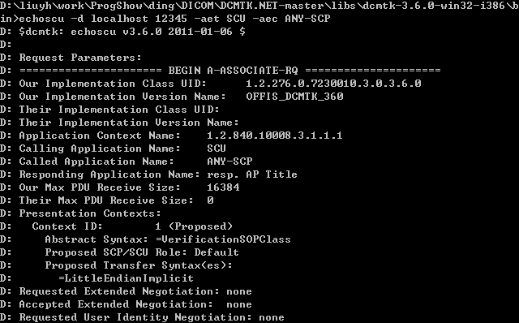

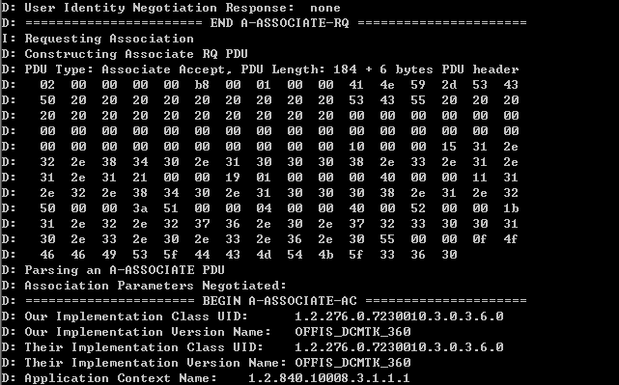

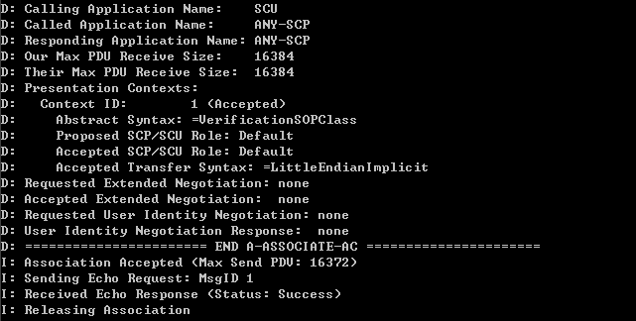

### C-STORE服务测试环境

SCP端利用storescp.exe，在控制台下输入：**storescp.exe –d –od c:\ 12345**。

SCU端利用fo-dicom给出的例子代码。

### Print服务测试环境

Print SCU/Print SCP都使用fo-dicom给出的例子代码。

### C-FIND服务测试环境

C-FIND服务排除！

采用TCP连接，自定义通信协议。

## PDF虚拟打印环境配置

PDF虚拟打印机安装在数据服务器上(Win7)，本项目使用的是PDFCreator。安装后系统中可看到一个PDFCreator的打印机。

在“打印机属性”的“常规”页可更改打印机名称。

“共享”页设置共享。点击“其它驱动程序”可发现其只安装了与系统相适应的驱动，x64的驱动，因此远程打印者也必须是64位系统。经测试，远程打印者32位xp系统，本身安装PDFCreator后可以打印，但是无结果，即win7端没有生成对应的pdf文件。远程打印者为win7 64位系统，无环境，尚未测试。

其它使用默认设置。

打开PDFCreator程序，界面如下：

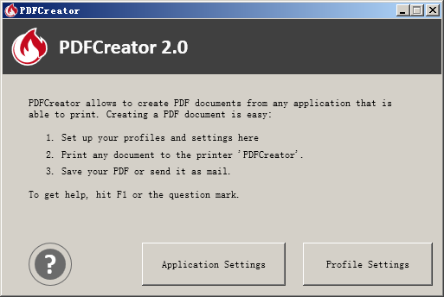

“Profile Settings”可按照如下设置。

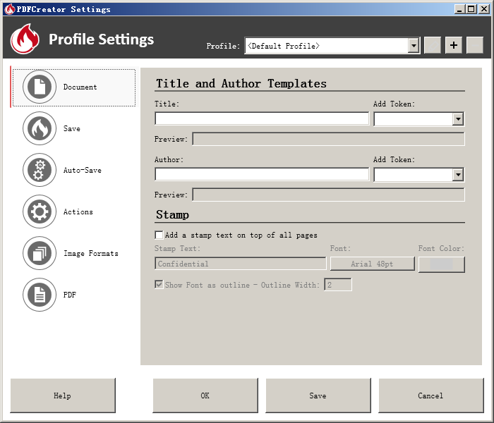

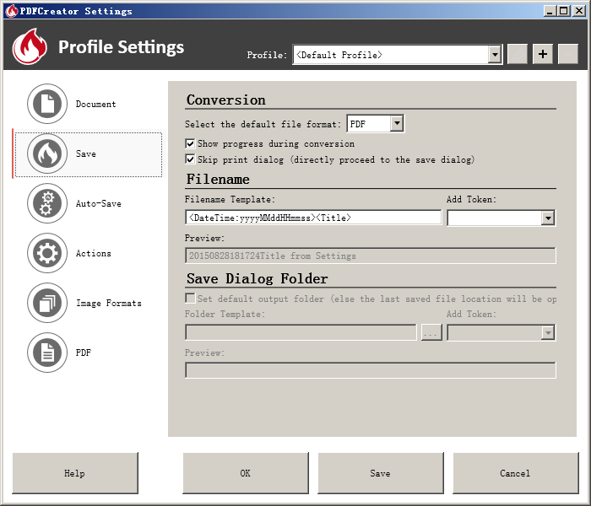

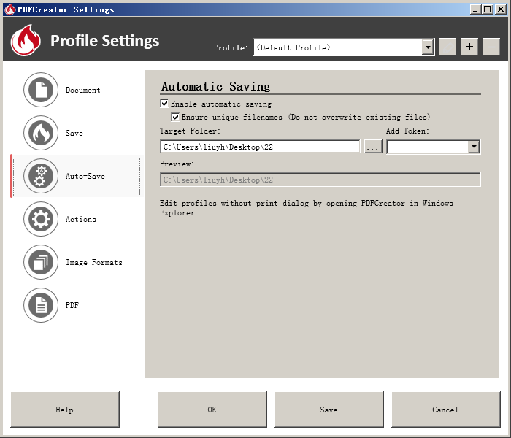

其它默认。

在远程端搜索虚拟打印机，输入用户名+密码即可登入。

经过测试，较为可靠的解决方案为打印者本机安装PDFCreator，通过映射网络驱动器，将数据服务器上某个共享文件夹映射为Z盘（自动登录，输入密码。用命令行方式未通过net use z: \\liuyh-pc\users\liuyh\desktop\22 “密码” /user:liuyh）。本地pdf打印机直接打印到Z盘即可。

如果必须采用打印客户端、服务器形式，建议使用real pdf server。即以前的tinypdf网站，找realpdfsolution。本方案是付费的，1服务器+5客户端需$1000左右。

# 总体设计

## 系统结构/模块设计

数据服务器

数据Web服务器

PC Web浏览器

手机Web浏览器

数据访问/隔离模块

DICOM

C-STORE SCP

DICOM

N-PRINT SCU

PC查询模块和打印模块

大屏显示模块

OCR或者PDF信息提取模块

报警模块

App查询模块和打印模块

黑色部分暂不实现。后续可靠率扩展。

## 模块划分

按照上述模块设计，可以划分为5个独立程序。

数据访问模块

DICOM

C-STORE SCP

DICOM

N-PRINT SCU

PC查询/打印界面

大屏显示模块

OCR或者PDF信息提取模块

报警模块

数据库

TCP服务器

TCP Client（报告存储）

报告接收/扫描模块

DCM文件信息提取

TCP Client（DCM存储）

普通打印模块

手机查询/打印界面

### 数据服务程序

主要功能：访问数据库；TCP服务器；DICOM的STORE、PRINT；打印/远程打印；PDF文件操作。

程序：

WinForm

菜单

工具栏：设置；帮助

显示信息：报告接收数；胶片接收数；报告胶片配对数；检查结果已取数、未取数；当前PC查询连接数；当前手机查询连接数。

设置一个定时时间，过点保存统计结果，清空继续。

### 大屏显示程序

主要功能：被动接收数据服务器传输的用户名+id列表；加减列表中的用户。

WinForm：无标题栏，无边框，充满整个屏幕。

### PC查询打印程序

主要功能：连接数据服务器，查询用户id是否结果完整，返回pdf报告存在/胶片存在/是否打印过等。可以打印的，使能打印按钮。

打印由数据服务器执行，可远程打印。

WinForm：无标题栏，无菜单，无工具栏。充满屏幕。

只有一个输入框+2个按钮+1个输出列表（显示查询结果，操作过程，打印结果等）。

该程序功能简单：只需要通过tcp连接，向数据服务器发送相应命令即可，便于手机端、PC端统一形式。

### 手机查询打印程序

与PC查询打印程序类似。运行与Android平台。

### 报警程序

主要功能：通过网络连接，被动接收各种设备传输的报警信息。

胶片无纸报警

设备异常报警

WinForm

菜单

工具栏

报警信息列表：按报警者名称查询或者group。

状态栏：报警信息数

# 数据服务器程序P1

## P1界面描述

P1运行界面如下：

标题栏

系统(&S) 设置(&C) 帮助(&H) ID识别人工干预(&M)

工具栏

胶片数量

55

报告数量

56

配对数量

54

打印完成数量

24

PC连接数量

14

手机连接数量

104

消息中心

<<

<

>

>>

2/100

P1为WinForm窗口；有标题栏；有最小化/关闭按钮，最大化按钮无效。

菜单栏有“系统”“设置”“帮助”三项。“ID识别人工干预”项（方便开发者快捷打开打印的报告，人工识别id号，对比自动识别结果。）为调试时显示的菜单，给用户运行时不显示。

系统：启动/停止服务（启动状态时，显示停止；停止状态时，显示启动）；退出。

设置：网络参数（本机ip：port；报警服务器ip：port；大屏ip：port）；报告参数（扫描路径；扫描周期；存储路径）；胶片参数（扫描路径；扫描周期；存储路径）；

帮助：使用手册；关于。

ID识别人工干预：无。

P1窗口屏幕居中。P1启动后不显示界面，显示托盘图标，自动处于启动状态。左键双击托盘图标切换显示/隐藏主界面。右键托盘图标有菜单，内容同界面菜单，附加“显示主界面”一项。

## P1功能要求及描述

P1启动后，先查询用户结果就绪的数据，向P4发送清空大屏P4所有列表，并重新更新消息。

线程1：按照设置定时扫描报告数据。发现报告就绪时，将报告移动至存储路径下，提取报告中id字段，把（id；姓名；报告存储路径；报告就绪时间；是否打印过；打印时间）写入数据库中报告表。存入完成后，用id号查询胶片表，如果也存在，则向P4发送用户结果就绪消息（绿色表示协议）。

线程2：类似于线程1，但是扫描胶片数据。

# PC查询打印程序P2/手机查询打印程序P3

# 大屏显示程序P4

## xml配置文件

id=4000 id:4000~4999，表示大屏显示程序。其名称为：{id-3999}号屏，例如：1号屏，2号屏……

local_listen_port=10400 本机TCP服务器侦听端口

monitor_address=xxx.xxx.xxx.xxx 报警程序P5的ip地址

nomitor_listen_port=10500 报警程序的侦听端口

heart_beat_interval=5s 心跳包发送周期

receive_timeout=15s 15s未收到任何数据则认为连接失效

## WinForm程序

启动：

（1）创建一个只有view的窗口，整个窗口设置为背景色。窗口充满整个屏幕，且top-most。

（2）终止“explorer.exe”进程，使系统无桌面。

（3）启动P4 TCP server。

（4）启动P4 TCP client，连接报警程序P5.

启动后：

（1）P4 TCP server在local_listen_port端口侦听，接收远程连接。

数据服务器传输用户名单时，先connect P4 server，成功后通过通信协议传输用户名单，连接释放断开；connect失败，则P1举报P4 down（表示二者之间连接出现问题或者P4非正常）；传输数据失败，则向P5报告[P4 举报P1 down]消息（表示二者之间连接出现问题或者P1非正常）。

数据服务器继续执行。也就是，不论大屏程序是否正常，数据服务器总是正常运行，不影响其它业务。

（2）P4 client connect P5 server，连接维持。

连接失败，则大屏显示P5异常，进行报警处理。

P4 client每隔heart_beat_interval向P5发送心跳包，如果发送queue非空，则抛弃该心跳包，等待下一次发送。

P4 client如果receive_timeout时间段内未收到P5 server任何应答，则大屏显示P5异常，进行报警处理。

大屏显示P5异常只在屏幕最上部显示，闪烁。不影响中下部滚动显示用户信息。

P4与数据服务器之间是被动通信，可以减少数据传输量。

涉及的通信协议：

心跳

清空显示列表（删除所有）

清空并重新更新显示列表（删除所有，并重新接收）

增加显示列表（维持现有，增加n个记录）

减少显示列表（维持现有，减少n个记录）

报告工作异常命令

# 报警程序P5

# 通信协议

## 通信协议格式

所有数据编码形式都为小端编码，string为utf8编码。在pc机上c#开发已经处理完毕，在手机上未知，故手机通信协议的字节转换需加入大小端判断。

命令定义请参考Cmd.cs文件。

每个客户端都有1个no生成器，每发送1个Cmd，no增1。Cmd放到命令queue中，顺序发送。服务器返回结果，根据no区分是哪个命令的响应。

只有手机端开发需要明确标注每个字节处的定义，有待后续补充通信协议。

## 服务器s/客户端c通信协议

### 心跳协议

所有的心跳协议都是c🡪s，服务器端被动响应。

client发送HeartBeatCmd，server直接原样返回，不做内容解析。

client接收确认命令。

### P1清空大屏P4所有列表（删除所有）

c🡪s

client发送EraseAllReadyUsersCmd，server返回EraseAllReadyUsersCmdAck。

EraseAllReadyUsersCmdAck.state=0表示server操作成功；非0表示server操作失败。

### P1清空大屏P4所有列表，并重新更新（删除所有，并重新接收）

c🡪s

client发送ReplaceAllReadyUsersCmd，users字段把要替换的列表加入。server返回ReplaceAllReadyUsersCmdAck。

ReplaceAllReadyUsersCmdAck.state=0表示成功；非0表示失败。

### P1增加大屏P4列表（在现有基础上增加n个记录）

c🡪s

client发送ChangeReadyUsersCmd，users字段把要替换的列表加入，is_add=true。server返回ChangeReadyUsersCmdAck。

ChangeReadyUsersCmdAck.state=0表示成功；非0表示失败。

### P1减少大屏P4列表（在现有基础上减少n个记录）

c🡪s

client发送ChangeReadyUsersCmd，users字段把要替换的列表加入，is_add=false。server返回ChangeReadyUsersCmdAck。

ChangeReadyUsersCmdAck.state=0表示成功；非0表示失败。

### 报告down机命令

c🡪s

client向P5 server发送ReportRemoteDownCmd，.local_name=报告者name，.remote_name=down机者name。server返回ReportRemoteDownCmdAck。